软件编程任务书
 | 项目代号 | XXXXXXXXX
 | 项目名称 | 单向传输设备终端应用程序
 | 任务编号: | XXXXXXXXX _001
 | 任务名称: | 单机身份验证功能编码
 | 计划完成时间: | 天
 | 第1次  设计提交日期: | 2013年7月23日星期五 | 设计人:
 | 第1次  设计提交日期: | 2013年7月23日星期五 | 审核人:
 | 第1次  编程审核日期: |  | 审核人:
 | 第1次  编程审核日期: |  | 意 见:
 | 第1次  测试审核日期: |  | 审核人:
 | 第1次  测试审核日期: |  | 意 见:
 | 第2次  设计提交日期: |  | 设计人:
 | 第2次  设计提交日期: |  | 审核人:
 | 第2次  编程审核日期: |  | 审核人:
 | 第2次  编程审核日期: |  | 意 见:
 | 第2次  测试审核日期: |  | 审核人:
 | 第2次  测试审核日期: |  | 意 见:
 | 第3次  设计提交日期: |  | 设计人:
 | 第3次  设计提交日期: |  | 审核人:
 | 第3次  编程审核日期: |  | 审核人:
 | 第3次  编程审核日期: |  | 意 见:
 | 第3次  测试审核日期: |  | 审核人:
 | 第3次  测试审核日期: |  | 意 见:
 | 任务开始日期: |  | 编码人:
 | 提交测试日期: |  | 测试人:
中国电子科技集团公司第五十四研究所 情报侦察与指控专业部
注：
1.请设计人填写表中“任务名称”、“设计提交日期”、“设计人”，“计划完成时间”中填写建议的工作日；
2.请上一级设计师填写上表中的“任务编号”、设计提交的“审核人”；
3.文档中源代码按要求格式表达：把源代码放在1行1列的表格中，字体格式用表格文字；
4.请将文档中蓝色部分填写实际内容，并将字体颜色改成黑色。
文档变更
意见编号 | 审核意见内容 | 修改情况

目 次
1 任务描述 1
2 完成形式 1
3 开发环境 1
4 运行环境 2
5 技术要求 2
6 用户界面及运行模式 3
6.1 软件界面 3
6.2 界面风格要求 5
7 数据结构 5
7.1 LogIn 5
7.2 ValidatePermissions 7
7.3 UserManagement 8
7.4 用户管理 9
8 相关数据库表 10
9 附件说明 11

任务描述
本任务是进行“单机身份验证功能” 的编码，完成的软件单元产品，作为一个能够集成模块（动态链接库、函数代码），用于其上层框架的集成。

完成形式
本任务完成后将交付以下产品：
提交的程序，其中包括的文件如表 1所示。
表 1 提交程序的说明集
任务 | 文件名称 | 用途
单机身份验证功能 | 软件源代码 | 本功能模块的源代码。
单机身份验证功能 | 动态库 | 本功能实现之后的可调用程序。
配置文件 | DJSFYZ.ini | 修改ini文件改变软件的配置信息。
日志文件 | 日志.log | 记录单机身份验证的日志信息。

开发环境
开发环境如表 2所示。
表 2 开发环境表
环境 | 约束项 | 约束 | 备注
硬件 | CPU | PENTINUMII/366以上
硬件 | 硬盘 | 2GB
硬件 | 内存 | 64MB以上
硬件 | 分辨率 | 1280X1024
硬件 | 其他
软件 | 操作系统 | WindowsXp
软件 | 开发工具 | VC 6.0 | SP5
软件 | 编程语言 | VC
软件 | 数据库 | Access | 2003
软件 | 系统字体 | 小字体
 | 其他

运行环境
运行环境如表 3所示。
表 3 运行环境表
环境 | 约束项 | 约束 | 备注
硬件 | CPU | PENTINUMII/366以上
硬件 | 硬盘 | 2GB
硬件 | 内存 | 64MB以上
硬件 | 分辨率 | 1280X1024
硬件 | 其他
软件 | 操作系统 | Windows Xp
软件 | 数据库 | Access | 2003
软件 | 系统字体 | 小字体
软件 | 环境变量 | 所需环境变量
软件 | 注册表项 | 所需注册表项
软件 | 配置文件 | 所需配置文件
软件 | 其他

技术要求
本任务要求完成的功能为：实现根据数据库中存储的用户信息验证当前用户是否有权限对软件进行登录、用户管理和其他软件操作。功能流程参见图 1。
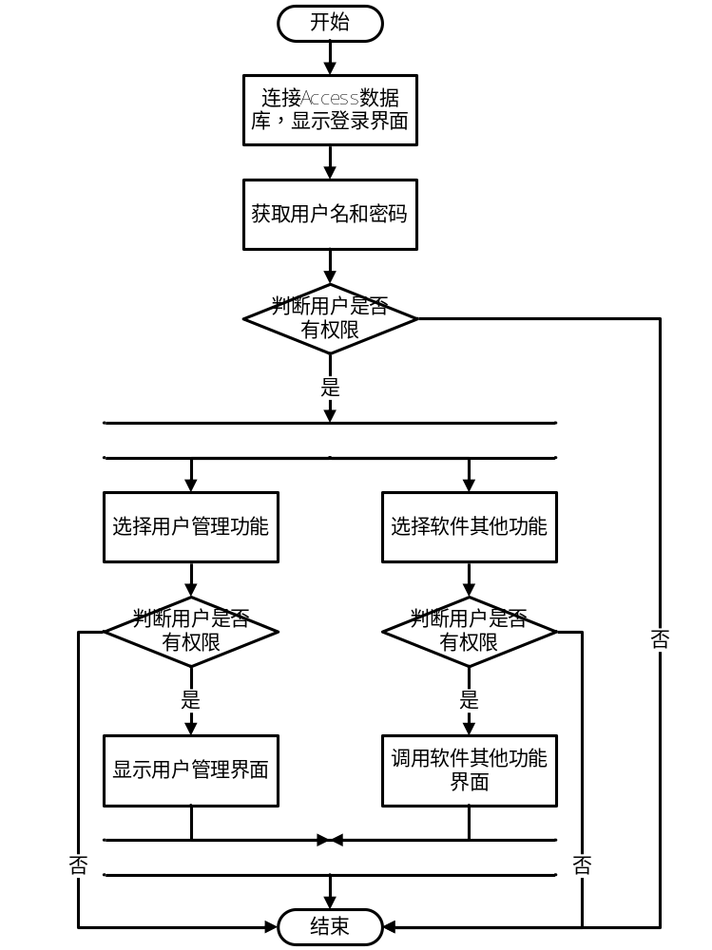
图 1功能流程
程序启动时读取目录下ini文件中的配置项，连接本机的Access数据库，显示出软件登录界面；获取用户名和密码，验证当前用户是否有权限登陆软件；登陆进入软件后，如果用户选择用户管理功能则验证用户是否有权限进行用户管理，有则显示用户管理界面，没有则不显示；如果用户选择其他功能则验证用户是否有权限，有则调用相应功能，没有则不调用。

用户界面及运行模式

软件界面
单机身份验证模块登陆界面参见图 2，元素说明见表 4，用户管理界面参见图 3，元素说明见表 5。
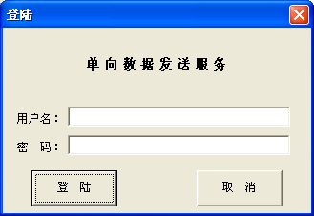
图 2登陆对话框

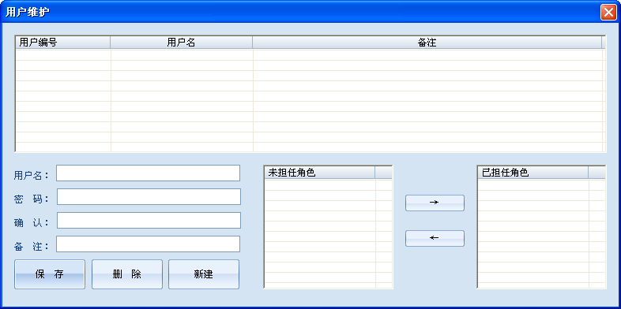
图 3用户管理对话框

表 4 登陆界面元素表
界面元素名称 | 含义及内容说明 | 显示性质
标题栏 | 显示当前功能（登陆） | 只读
关闭 | 关闭登陆界面，即退出软件 | 可点击
软件名称 | 显示当前需要验证的软件名称（由接口传入） | 只读
用户名 | 录入当前使用的用户名 | 可编辑
密码 | 录入用户对应的密码 | 可编辑
登陆 | 对录入的用户名和密码进行验证 | 可点击
取消 | 关闭登陆界面，即退出软件 | 可点击

表 5用户管理界面元素表
界面元素名称 | 含义及内容说明 | 显示性质
标题栏 | 显示当前功能（用户维护） | 只读
关闭 | 关闭当前功能 | 可点击
用户列表 | 显示当前已存在的用户 | 可选择
用户名 | 显示修改用户列表已选中的用户名或编辑新的用户名 | 可编辑
密码 | 修改用户列表已选中用户或编辑新用户的密码 | 可编辑
确认 | 修改用户列表已选中用户或编辑新用户的密码 | 可编辑
备注 | 显示修改用户列表已选中用户或编辑新用户的备注 | 可编辑
未担任角色列表 | 显示当前用户未担任的角色 | 可选择
已担任角色列表 | 显示当前用户已担任的角色 | 可选择
→ | 将选中的未担任角色添加到已担任角色中 | 可点击
← | 将选中的已担任角色删除到未担任角色中 | 可点击

界面风格要求
对于软件启动后以给定界面大小进行显示，如无特别情况，软件界面布局与给定界面保持一致。运行日志List信息包括：日志信息类型（包括：提示、警告、错误等）、时间、日志信息内容，以日志显示列表进行显示。软件风格包选用BCG10中Office2007蓝色风格，效果如图 3所示。
界面其他要求如对话框字体为宋体9号字，按钮（除浏览按钮）大小为60*25，显示的内容进行松散分布。

数据结构
单机身份验证模块应提供的接口参见表 6。
表 6单机身份验证模块接口表
函数名称 | 函数说明
LogIn | 弹出登陆对话框，验证用户是否有权限登陆
ValidatePermissions | 验证当前用户是否有权限使用该功能模块
UserManagement | 通过验证后弹出用户管理对话框

LogIn

函数说明
说明：BOOL LogIn(CString strSfotName , CString &strUser)
功能：弹出登陆对话框，验证用户是否有权限登陆。
表 7 LogIn说明表
 | 名称 | 说明
输入参数 | strSfotName | 软件名称
输出参数 | strUser | 当前登陆成功的用户名
返回值 | 若验证通过返回TRUE，否则FALSE
备注 | 验证失败strUser为空

说明：BOOL LogIn(CString strUser, CString strPWD)
功能：验证传入的用户名和密码是否有权限登陆。
表 8 LogIn说明表
 | 名称 | 说明
输入参数 | strUser | 用户名
输入参数 | strPWD | 密码
输出参数 | -- | --
返回值 | 若验证通过返回TRUE，否则FALSE
备注

流程
首次弹出登陆对话框，获取用户输入的用户名和密码；验证用户表中使用存在该用户，密码是否正确；如果正确则验证该用户是否已担任角色，如果不正确则判断用户验证失败是否超过3次；如果用户已经担任角色则验证通过，如果未担任角色则判断用户验证失败是否超过3次；如果验证失败超过3次则返回FALSE，关闭登陆对话框。具体流程如图 4所示。
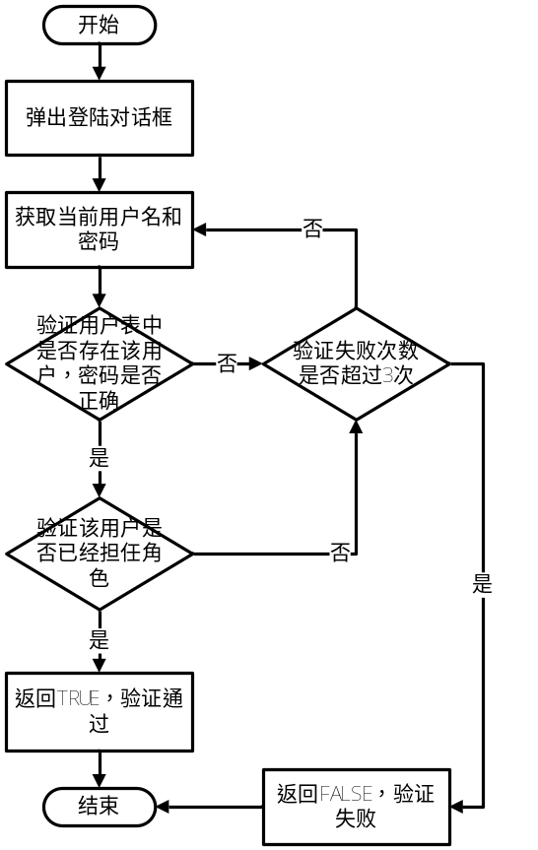
图 4 LogIn流程图

ValidatePermissions

函数说明
说明：BOOL ValidatePermissions(CString strUser, CString strModule)
功能：验证当前用户是否有权限使用该功能模块。
表 9 ValidatePermissions说明表
 | 名称 | 说明
输入参数 | strUser | 用户名
输入参数 | strModule | 模块名称
输出参数 | -- | --
返回值 | 若验证通过返回TRUE，否则FALSE
备注

流程
首先验证用户是否已经通过了登陆验证，如果没有则返回FALSE验证失败；如果通过了登陆验证，则检索用户担任的角色中是否有对应需要验证模块的角色；如果有则返回TRUE，通过验证；没有则返回FALSE验证失败。具体流程如图 5所示。
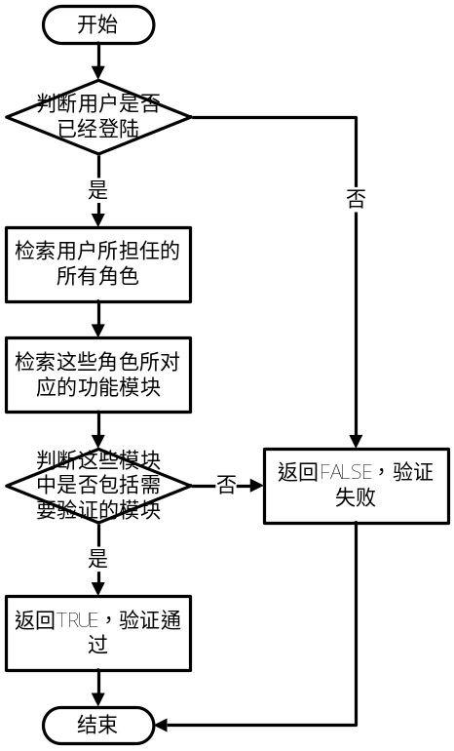
图 5 ValidatePermissions流程图

UserManagement

函数说明
说明：void UserManagement(CString strUser)
功能：通过验证后弹出用户管理对话框。
表 10 UserManagement说明表
 | 名称 | 说明
输入参数 | strUser | 用户名
输出参数 | -- | --
返回值 | 无
备注 | 如果验证通过则弹出用户管理对话框，否则不弹出

流程
首先判断当前用户是否已经登陆，如果没有登陆则直接退出，如果登陆再验证用户是否有权限进行用户管理，如果有则显示用户管理界面，没有则直接退出。具体流程如图 6所示。
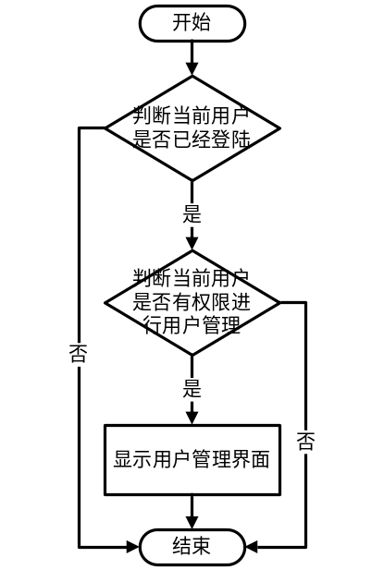
图 6 UserManagement流程图

用户管理
用户管理功能界面如图 3所示，应包括初始化界面、验证编录数据、保存、删除和新建用户的功能。

初始化界面
功能说明：软件启动后，读取数据库中“单向传输_主表_用户表”（表结构参见表 12）中数据将用户信息显示在用户列表中。单击某一条用户信息时，将相应的信息显示在用户、备注、未担任角色和已担任角色中进行显示。

验证编录数据
功能说明：在进行保存操作时，先对编录的数据进行合法性验证。数据合法性要求参见表 11。
表 11用户数据合法性要求
名称 | 要求 | 备注
用户名 | 长度为4至20个字符，只包括字母、数字和汉字 | --
密码 | 长度为4至20个字符，只包括字母和数字 | --
确认 | 长度为4至20个字符，只包括字母和数字，并且与密码内容一致 | --
备注 | 长度小于200个字符且可为空 | --
已担任角色 | 至少担任一个角色 | --

保存
功能说明：验证当前编录的数据是否合法，不合法则提示用户修改相应内容；合法的情况下如果是新编录的用户则将新编录的用户信息保存到数据库中；如果显示的是已存在的用户则将编录的信息更新到数据库中。

删除
功能说明：删除列表中选中的用户信息（应该有是否删除的提示）。

新建
将编录界面进行清空操作以便进行新用户的编录操作。

相关数据库表
“单向传输_主表_用户表”为整个身份验证数据的主表，存储整个系统中的所有用户的信息，详细表结构见表 12。
表 12单向传输_主表_用户表（DXCS_ZB_YH）字段结构
名称 | 代码 | 数据类型 | 主键 | 外键 | 非空 | 说明 | 默认值
用户编号 | YHBH | NUMBER(9) | 是 | 否 | 是 | 用户唯一标识
用户名称 | YHMC | VARCHAR2(50) | 否 | 否 | 是
用户密码 | YHMM | VARCHAR2(50) | 否 | 否 | 是
备注 | BZ | VARCHAR2(200) | 否 | 否 | 否

“单向传输_字典_角色表”为角色和模块之间对照的字典表，存储各角色与自身模块的对应关系，详细表结构见表 13。
表 13单向传输_字典_角色表（DXCS_ZD_JS）字段结构
名称 | 代码 | 数据类型 | 主键 | 外键 | 非空 | 说明 | 默认值
角色编号 | JSBH | NUMBER(9) | 是 | 否 | 是 | 角色唯一标识
角色名称 | JSMC | VARCHAR2(50) | 否 | 否 | 是
模块名称 | MKMC | VARCHAR2(50) | 否 | 否 | 是
备注 | BZ | VARCHAR2(200) | 否 | 否 | 否

“单向传输_字典_角色表”中数据参加表 14。
表 14单向传输_字典_角色表（DXCS_ZD_JS）数据
角色编号 | 角色名称 | 模块名称 | 备注
1 | 管理员 | 全部模块 | 管理员权限可管理全部模块
2 | 文件传输管理员 | 文件传输模块 | 可以管理文件传输模块
3 | 文件接收管理员 | 文件接收模块 | 可以管理文件接收模块
4 | 数据传输管理员 | 数据传输模块 | 可以管理数据传输模块
5 | 数据接收模块 | 数据接收模块 | 可以管理数据接收模块
6 | 流媒体传输管理员 | 流媒体传输模块 | 可以管理流媒体传输模块
7 | 流媒体接收管理员 | 流媒体接收模块 | 可以管理流媒体接收模块

“单向传输_关系_用户权限表”为用户和所担任角色的关系表，存储各用户与角色的对应关系，详细表结构见表 15。
表 15单向传输_关系_用户权限表（DXCS_GX_YHQX）字段结构
名称 | 代码 | 数据类型 | 主键 | 外键 | 非空 | 说明 | 默认值
用户编号 | YHBH | NUMBER(9) | 是 | 是 | 是 | DXCS_ZB_YH.YHBH
角色编号 | JSBH | NUMBER(9) | 是 | 是 | 是 | DXCS_ZD_JS.JSBH
备注 | BZ | VARCHAR2(200) | 否 | 否 | 否

附件说明
无。

